ҚЫСҚА МЕРЗІМДІ ЖОСПАР

Күні: |  |  |  | Мектеп:№20 орта мектеп-лицейі
СЫНЫП: 5 класс |  |  |  | Мұғалімнің аты-жөні: Нурманова Тилектес Биждаевна
Пәні: қазақ тілі мен әдебиеті |  |  |  | Қатысқандар: Қатыспағандар:
Сабақтың тақырыбы |  |  |  | Менің қаламның тарихы
Осы сабақ арқылы жүзеге асатын оқу мақсаттары |  |  |  | 5.1.2.1. Тыңдалған мәтіннің негізгі мазмұнын түсіну және нақты ақпаратты анықтау  5.2.6.1. Тірек сөздерді дұрыс қолданып иллюстрацияларды сипаттау
Сабақ мақсаты |  |  |  | «Ақтөбе қаласының тарихы» тақырыбы бойынша мәтін мазмұнына қатысты нақты ақпараттарды ажырату  Тірек сөздерді дұрыс қолданып суреттерді сипаттау
Бағалау критерийлері |  |  |  | - Мәтіннің мазмұнына сәйкес нақты ақпараттарды ажыратады  - Тірек сөздер арқылы иллюстрацияларды сипаттайды
Сабақ нәтижелігі |  |  |  | Барлық оқушылар орындайалады:  Мәтіннен нақты ақпараттарды тауып, мәліметті анықтай алады.
Оқушылардыңкөпшілігіорындайалады:
Иллюстрацияны сипаттауда тірек сөздерді қолдана алады.
Кейбір оқушылар орындай алады:
Өз ойын айтуда тыңдалған материалды өмірмен байланыстырады, тірек сөздерді дұрыс қолдана отырып иллюстрацияларды сипаттай алады.
Пәнаралық байланыс: |  |  |  | ағылшын, орыс тілі пәндерінен алған білімдерін еркін қолданады
АКТ-ны қолдану дағдылары: |  |  |  | Интерактивті тақта, слайд.
Тілдік мақсат |  |  |  | Пәнге қатысты сөздік қор мен терминдер:
Алдыңғы оқу: |  |  |  | Ақтөбе қаласы
Жоспар

Жоспарланған уақыт |  | Жоспарланған жаттығу түрлері |  |  |  |  | Ресурстар
Басы  5 мин  Ортасы  30 мин | Қызғалдақтардың түстері арқылы 3топқа бөлу. Психологиялық ахуал. «Тілек білдіру» тренингі  Топ қағидасымен танысу.  Үй тапсырмасы: «Қызғалдақтар арқылы»  Жаңа сабақ. Миға шабуыл (бейнеролик көрсету)  Көрген бейнеролик туралы сұрақтар беру, жаңа сабақтың тақырыбын шығару.  Сабақтың мақсатын шығару, хабарлау.  Мұғалімнің ақпарат беруі.  Бағалау парағымен таныстыру, тарату  ТЫҢДАЛЫМ  1-тапсырма. Мәтінді мұқият оқыңыз, мәтін бойынша тапсырманы орындаңыз.  Ақтөбе - Қазақстанның батыс аймағында орналасқан қала. Ақтөбе қаласының негізі 1869 жылы 28 мамырда қаланды. Ол Ақтөбе (Ақ Төбе) горнизон бекінісінің орнында пайда болды. Елді мекен Құрмыш, Татар слободасы, Отарвановка сияқты шағын аудандарға бөлінеді. Алғашқы көшелер Гарнизонный, Крепостный, Оренбургский, Елек, Георгиевский деп аталды. 1932 жылғы 10 наурызда Ақтөбе Ақтөбе облысының орталығы болды.  Қала атауы көне түркі тіліндегі aq («ақ») және töpü («төбе») сөздерінен құралған. Бұл атау орыс тілінде «белый холм» мағынасын білдіреді. Кейде Ақтөбені орысша «Город на белом холме»деп те атайды. 1891 жылдан бастап 1999 жылға дейін қаланың орыс тіліндегі атауы «Актю́бинск» түрінде жазылып келді. Қазақстан Республикасының президенті Нұрсұлтан Назарбаевтің 1999 жылы 11 наурызда жарияланған қаулысына сәйкес қала атауы «Ақтөбе́» болып өзгертілді.  Тапсырмалар:  1. Ақпараттарды қолдана отырып шындық/жалған ақпараттарды ажырат. (˅) (Ж)  1. Ақтөбе бекінісінің құрылысы 1869 жылы 28 мамырда басталды.  2. Ақтөбе 1891 жылы Ақтөбе облысының орталығы болды.  3. Алғашқы аудандары Құрмыш, Татар слободасы, Отарвановка деп аталды.  4. 1891 жылдан бастап 1999 жылға дейін қаланың атауы «Ақтөбе» болып жазылды.  5. Ақтөбе түркі тілінде «белый холм» мағынасын білдіреді.  6. 1999 жылдан бастап қала атауы «Ақтөбе» болып өзгертілді.  Дескриптор:  Мәтін мазмұнына сай дұрыс:  - 3 ақпаратты анықтайды 3 балл  - 2ақпаратты анықтайды 2 балл  - 1 ақпаратты анықтайды 1 балл  2. Сөйлемдерді мағынасына қарай толықтыр (ЖЖ)  1. Ақтөбе қаласының негізі ______________________  2. ____________________ сияқты шағын аудандарға бөлінеді.  3. Алғашқы көшелері ____________________________.  4. _____________________ Ақтөбе облысының орталығы болды.  5. 1891-1999 жылдары қаланың атауы _________________________  6. __________________ қала атауы «Ақтөбе» болып өзгертілді.  Дескриптор:  Мәтін мазмұнына сәйкес:  - 5-6 сөйлемді толықтырады. 3 балл  - 3-4 сөйлемді толықтырады. 2 балл  - 1-2 сөйлемді толықтырады. 1 балл  Сергіту сәті.  АЙТЫЛЫМ. Берілген суретті,тірек сөздерді дұрыс қолданып,5-6 сөйлемнен тұратын шағын мәтін құрап айтыңыз.  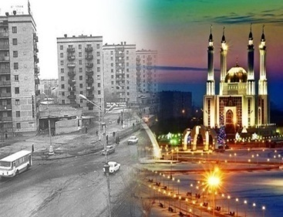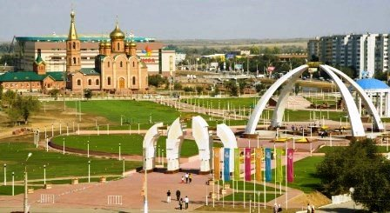  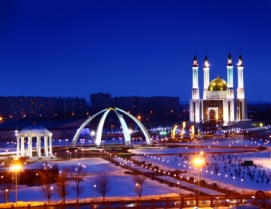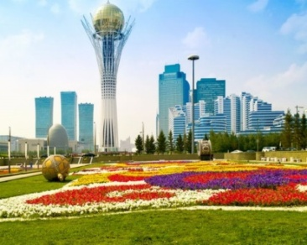  Тірек сөздер: Ақтөбе қаласы, 1869 жылы, болашағы зор, дамып келеді, мерейтой  Дескриптор:  Тақырыпқа сәйкес 4 суреттерді анықтайды  Иллюстрация бойынша 5 сөйлемнен тұратын шағын мәтін құрайды.  Берілген тірек сөздерді орынды қолданады.  Рефлексия.  «Түйіндеме»  Қала атауы: Ақтөбе  Туған жері: Батыс Қазақстан аймағы  Туған айы, күні, жылы: 28. 05. 1869  Жасы:150 жыл  Алғашқы атауы:Ақтөбе гарнизон бекінісі  Алғашқы аудандары: Құрмыш, Татар слободасы, Отарвановка  Алғашқы көшелері:Гарнизонный, Крепостный, Оренбургский, Елек, Георгиевский  Көрікті жерлері: Тұңғыш Президент саябағы, «Керуен-Сити» ойын-сауық орталығы, «Нұрғасыр» орталық мешіті, батырлар аллеясы. |  |  |  |  |  | «Ақтөбенің тарихы» бейнеролик  Тыңдалым мәтіні  Карточкалар  суреттер, тірек сөздер  карточкалар
Соңы  5 минут | Кері байланыс  «Жетістік баспалдағы» әдісі арқылы  Үй тапсырмасы : 40-45 сөзден тұратын эссе орындау /Менің сүйікті қалам/
Қосымша ақпарат
Саралау – оқушыға мейлінше қолдау көрсетуді қалай жоспарлайсыз? Қабілетті оқушыға тапсырманы қалай түрлендіресіз? |  |  | Бағалау – оқушы білімін тексеруді қалай жоспарлайсыз? |  |  | Пәнаралық байланыс –музыка, денсаулық және қауіпсіздік, АКТ-мен байланыс. Құндылықтармен байланыс (тәрбие элементі
Нәтиже бойынша саралау(бірдей тапсырма ұсынылғанымен, түрлі деңгейдегі жауап күтіледі)  - Қарым- қатынас арқылы саралау (Шағын топтарда қабілеті орта оқушы өзінің құрбысынан көмек алуға мүмкіндігі бар, ал қабілетті оқушылар өз ойы мен идеясын жүзеге асыру арқылы топ жұмысына үлесін қоса алады) |  |  | Бағалау критерийлері.  1. Мәтіннің мазмұнына сәйкес нақты ақпараттарды ажыратады;  2.Тірек сөздер арқылы иллюстрацияны сипаттайды;  - Мадақтау, өзін-өзі бағалау парақшасы арқылы әр тапсырмадан кейін бағалау жүреді. |  |  | - Тарихтың, мәдениет пен тілдің біртұтастығы
Рефлексия  Сабақтың мақсаты мен оқу міндеттері орындалды ма?  Бүгін оқушылар не үйренді?  Сабақ қалай өтті, қандай деңгейде өтті?  Жоспарланған саралау жақсы іске асты ма? (тапсырмалар сәйкес болды ма?)  Уақытты қалай пайдаландым?  Жоспарыма қандай өзгеріс енгіздім және неге? |  |  |  |  | Сабақ өз мақсатына жетті. Білім алушыларға дескриптор бойынша берілген тапсырмалар екі топта да орындалды.  Тыңдалым дағдысы арқылы оқушылар тақырыпты аша білді.  Жоғары деңгейде өтті деуге болады.Оқу мақсатына бағытталған тапсырмалар сәйкес жүргізілді.Уақытты нақты пайдалана алдым. Жоспарыма өзгеріс енгізгенім: тыңдалым материалдарын ең бірінші тыңдатқанда оқушыларға тапсырма нақты берілмеді, сондықтан оқушылардың дұрыс тыңдамай отырғандығын, өзімнің қателескенімді бірден түсініп, оқушыларға тыңдалым дағдысын екінші рет тыңдап, тапсырманы орындауын тапсырдым, ситуациядан жақсы шығып кеттім деп есептеймін.
Қорытынды бағалау
Ең жақсы өткен екі нәрсе (оқыту мен оқуға қатысты)
1.Бағалау критерийлері нақты болу.
2.Бағалау парақшалары арқылы өздерін бағалай алды.
Қандай екі нәрсе немесе тапсырма сабақтың одан да жақсы өтуіне ықпалын тигізер еді (оқыту мен оқуға қатысты)?
1.Тыңдалым.Бейнеролик.
2.Кері байланыс
Осы сабақтың барысында барлық сынып немесе жекелеген оқушылар жөнінде келесі сабағыма қажет болуы мүмкін қандай ақпарат білдім?
1. Нақты тапсырма, нақты жауап.

